Санкт-Петербургский политехнический университет Петра Великого

Курсовая работа

по дисциплине:

«Объектно-ориентированное программирование» на тему:

«Настройка и доработка программного обеспечения управления трёхосевыми станками с ЧПУ GRBL»

Студент: Табунщик А. М.

Преподаватель: Ананьевский М.С.

Группа: 3331506/10101

Санкт-Петербург

2025

Содержание

Оглавление

Введение 3

1. Модификация прошивки GRBL 4

2. Настройка станка 6

2.1. Прошивка контроллера 6

2.2. Установка управляющей программы 6

2.3. Настройка параметров движения 7

3. Формирование G-code 8

3.1. Общие сведения о генераторе G-code 8

3.2. Алгоритм генерации G-code 8

Заключение 9

Список использованных источников 10

Приложения 11

# Введение

При производстве инфракрасных (ИК) датчиков на этапе сборки требуется наносить силиконовое покрытие на корпуса и устанавливать линзы. Корпуса датчиков размещаются в специальной матрице, которая затем фиксируется на рабочей поверхности трехосевого станка с ЧПУ, оснащенного дозатором силикона.

Приводы осей X, Y, Z реализованы с использованием ременной передачи и шаговых двигателей NEMA17 с углом шага 1,8°. Дозатор представляет собой шприц с пневматической системой подачи воздуха.

Управление станком основано на выполнении заранее разработанного алгоритма движения. Для минимизации затрат на разработку программного обеспечения было решено адаптировать существующее решение с небольшими доработками. Выбор пал на прошивку GRBL, которая поддерживает выполнение команд в формате G-кода. Программа управления формируется с помощью готового конфигуратора. Для относительного позиционирования на концах осей установлены концевые выключатели, так как шаговые двигатели не имеют встроенной обратной связи по положению.

В качестве управляющей платы используется разработанный контроллер на базе микроконтроллера ATmega328P. Он поддерживает одновременное управление тремя шаговыми двигателями, считывание сигналов с трех концевых выключателей, управление тремя силовыми реле и связь с компьютером через порт USB 2.0.

GRBL выполняет команды, поступающие по USB, поэтому для взаимодействия с пользователем необходим интерфейс верхнего уровня, который может быть реализован на ПК под управлением Windows или Linux. В качестве интерфейса была выбрана программа Candle.

# Модификация прошивки GRBL

Прошивка GRBL состоит из нескольких библиотек и файлов, каждый из которых отвечает за определенные функции. Например:

* Stepper – формирование импульсов для управления шаговыми двигателями;
* Serial – обеспечение связи через USB;
* Report – обнаружение и сообщение об ошибках в работе устройства;
* Grbl – основная часть прошивки, отвечающая за интерпретацию G-кода, запрос данных с ПК после выполнения команды и т.д.

Настройки портов ввода-вывода можно изменить, отредактировав файл cpu_map.h.

Основные параметры прошивки задаются в файле config.h, но некоторые из них можно изменить через командную строку. Для корректной работы устройства необходимо обеспечить независимое управление тремя реле. Плата была спроектирована так, чтобы изменения в cpu_map.h не требовались.

В стандартной конфигурации GRBL управление шпинделем или лазером осуществляется через сигнал ШИМ на выводе D11, связанном с D13. На разработанной плате три силовых реле подключены к портам D11, D13 и PC3 микроконтроллера ATmega328P. Порт PC3 изначально предназначен для управления насосом подачи СОЖ и имеет независимое управление.

Для обеспечения независимой работы реле в файле config.h необходимо раскомментировать строку

#define USE_SPINDLE_DIR_AS_ENABLE_PIN,

что позволяет порту D13 работать отдельно от D11.

В файле spindle_control.с изменяется вид функции spindle_stop(), комментируется строка:

SPINDLE_TCCRA_REGISTER &= ~(1<<SPINDLE_COMB_BIT);

Таким образом мы отключаем генерацию ШИМ, контакт шпинделя при подаче сигнала будут иметь либо высокий, либо низкий уровень сигнала.

Важный момент, изменения прошивки вступают в силу при использовании режима лазера.

В файле gcode.с блок [4. Set spindle speed ] после строки

spindle_sync(gc_state.modal.spindle, 0.0)

добавлена:

spindle_sync(gc_state.modal.spindle, gc_block.values.s);

Это позволяет управлять в режиме лазера функцией включения, выключения с помощью команды “S”, передавая с ней заранее установленное значение.

В файле spindle_control.с в функции spindle_set_state комментируются строчки:

#ifdef VARIABLE_SPINDLE

sys.spindle_speed = 0.0;

#endif

Добавляем строку:

spindle_set_speed(spindle_compute_pwm_value(rpm));

Закомментрованы строки

if (settings.flags & BITFLAG_LASER_MODE) {

if (state == SPINDLE_ENABLE_CCW) { rpm = 0.0; }

}

Эти изменения отключают автоматическое обнуление значений шпинделя в любом из режимов, оставляя управление полностью за программой пользователя.

Для сборки изменённого ПО разработчиками написан Makefile, также, сборка и компиляция возможны с использованием среды разработки ArduinoIDE с добавлением архива в качестве библиотеки.

# Настройка станка

## Прошивка контроллера

Плата управления изначально не имеет загрузчика для прошивки через UART. Согласно документации, для прошивки используется интерфейс SPI и программатор USBasp. В среде Arduino IDE процесс выполняется следующим образом:

Скетч -> Подключить библиотеку -> grbl.zip

Открывается main файл, с которого начинается компиляции в выбранной среде разработки:

Файл -> Примеры -> grbl -> grblUpload

Контроллер atmega328p используется в платах ArduinoUNO, имеет характерно для этой платы спроектированную электрическую принципиальную схему, поэтому без изменений в качестве прошиваемой платы необходимо выбрать:

Инструменты -> Плата: -> Arduino/GenuinoUNO

Программатор USB ASP подключается к портам ввода вывода 13, 12, 11, 10, которые имеют функционал SCK, MISO, MOSI, SS соответственно. В прошивке GRBL используется библиотека serial, обеспечивающая возможность использования на плате порта USB, общающегося с контроллером через USB-TTL преобразователь, подключенный к UART0.

Выбор программатора:

Инструменты -> Программатор: -> USBasp

Перед полноценной прошивкой необходимо записать загрузчик:

Инструменты -> Записать загрузчик

Далее загрузка программы:

Скетч -> Загрузка через программатор

## Установка управляющей программы

В качестве программы исполнителя уже подготовленного G-code используется интерфейс Candle. Сборка самой последней версии требует использования QT 5.4.2 с использованием компилятора MinGW/GCC.

В случае с установкой компилятора взята готовая сборка с сайта <https://github.com/niXman/mingw-builds-binaries/releases>, после чего распакована в необходимый каталог и добавлена в переменную PATH командой:

set PATH=%PATH%;C:\необходимый_путь

## Настройка параметров движения

Параметры движения редактируются через командную строку. Команда $$ отображает текущие настройки. Изменяемые параметры:

$0=5 — минимальная длительность импульса (в микросекундах) для срабатывания драйверов TB6600 (по документации — 3,5 мкс).

$1=255 —задержка отключения двигателей (в миллисекундах). Значение 255 обеспечивает постоянное питание двигателей.

$20=1 — активация программных границ для предотвращения выхода за допустимую область. При нарушении границ GRBL останавливает движение, шпиндель и охлаждение, выдавая сигнал тревоги.

$22=1 — активация цикла поиска начальной позиции для определения базовой точки.

$100-$102=66.667 — количество шагов на 1 мм перемещения, рассчитанное по формуле:

Тлп - точность линейного перемещения, шаг/мм

Sшд — количество шагов на оборот для двигателя

Fшд — микрошаг

Pр — шаг ремня

Nшк — количество зубьев на шкиве.

Конфигурации всех трёх ременных передач одинаковы, следовательно значения параметров равны.

# Формирование G-code

## Общие сведения о генераторе G-code

**Генератор написан на языке программирования Python и состоит из библиотеки с описанными функциями инициализации, настройки, а также генерации g-code отдельных объектов и операций и исполняемого файла, в котором описывается порядок работы станка и задаются параметры настроек и инициализации.**

**Используемые при генерации G коды:**

G21 – Устанавливает единицы измерения в миллиметры.

G28 – Возвращает станок в начальное положение.

G92 – Устанавливает текущую позицию как нулевую для указанных осей.

G0 – Быстрое перемещение инструмента.

G1 – Линейная интерполяция (перемещение с заданной скоростью).

G4 – Пауза на заданное время.

M3 – Включение подачи клея (или другого инструмента).

M5 – Остановка подачи клея (или другого инструмента).

## Алгоритм генерации G-code

Инициализация и настройка:

* Установить единицы измерения (например, миллиметры) с помощью команды G21.
* Возврат станка в начальное положение с помощью команды G28, если это необходимо.
* Установить нулевые координаты для осей с помощью команды G92.

Настройка параметров:

* Определить параметры задачи, такие как размеры и расположение объектов, скорости перемещения и т.д.

Основной цикл генерации:

Для каждого объекта или операции:

* Переместить инструмент в начальную позицию с помощью команды G0 (быстрое перемещение).
* Установить необходимую скорость подачи и перемещаться к начальной точке обработки с помощью команды G1.
* Выполнить необходимые операции, такие как рисование прямоугольников, кругов и т.д., используя соответствующие команды.
* Применить дополнительные функции, такие как подача клея или пауза, если это необходимо.

Завершение программы:

* Остановить подачу клея или других инструментов с помощью команды M5.
* Вернуть инструмент в безопасное положение или начальное положение.
* Сохранить сгенерированный G-код в файл для последующего использования на станке с ЧПУ.

Сохранение и вывод:

* Сохранить сгенерированный G-код в файл с расширением .gcode.
* Вывести файл для использования на станке с ЧПУ.

Код программы приведен в приложениях.

# Заключение

В рамках курсовой работы была выполнена адаптация и настройка программного обеспечения для управления трехосевым станком с ЧПУ на базе прошивки GRBL. Основные задачи включали модификацию прошивки под требования оборудования, настройку параметров движения и создание G-кода для выполнения операций.

Модификация GRBL обеспечила независимое управление тремя реле, что позволило эффективно управлять дозатором и другими устройствами. Оптимизация параметров повысила точность и надежность работы станка. Настройка движения и генерация G-кода обеспечили выполнение задачи нанесения силиконового покрытия. Интерфейс Candle упростил взаимодействие с оборудованием.

Работа показала возможность адаптации готовых решений для специализированных задач, а результаты могут быть использованы для дальнейшей автоматизации производства ИК-датчиков.

# Список использованных источников

1. AT Machining. G-коды для ЧПУ. — URL: <https://at-machining.com/ru/g-code-cnc/> (дата обращения: 01.05.2025).
2. CNC-tex. Расчет и настройка ременной и винтовой передачи ЧПУ. — URL: <https://cnc-tex.ru/news/35/raschet-i-nastroika-remennoi-i-vintovoipridachi-chpu.html> (дата обращения: 02.05.2025).
3. GitHub. MinGW Builds Binaries. — URL: <https://github.com/niXman/mingw-builds-binaries/releases> (дата обращения: 03.05.2025).
4. Назаров, А. А. Фрезерный станок с ЧПУ на основе открытого программного обеспечения / А. А. Назаров. — Молодой ученый, 2018. — № 22 (208). — С. 166–169. — URL: <https://moluch.ru/archive/208/50976/> (дата обращения: 5.05.2025).
5. Прошивка GRBL – настройка параметров на русском языке. — URL: <https://cnc-design.ru> (дата обращения: 02.05.2025).
6. Как настроить GRBL и управлять станком с ЧПУ на Arduino. — URL: <https://cnc-maniac.ru> (дата обращения: 02.05.2025).
7. Подробная инструкция по настройке grbl controller: шаг за шагом. — URL: <https://zvenst.ru> (дата обращения: 01.05.2025).

# Приложения

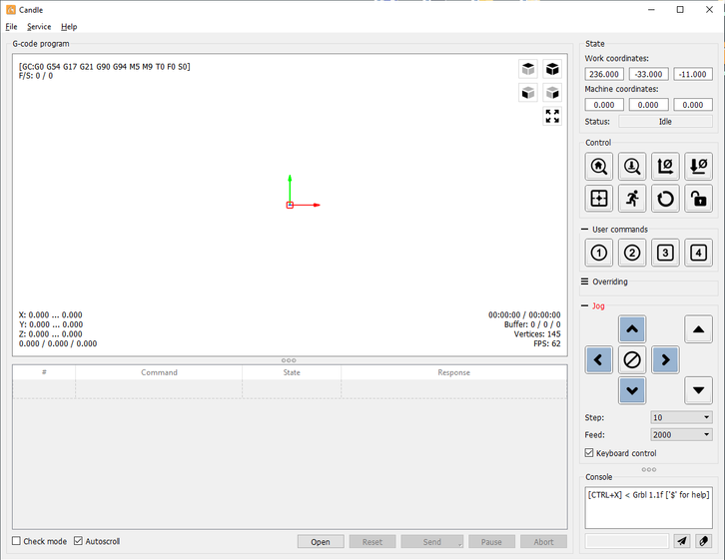

Рисунок 1 – Интерфейс программы candle

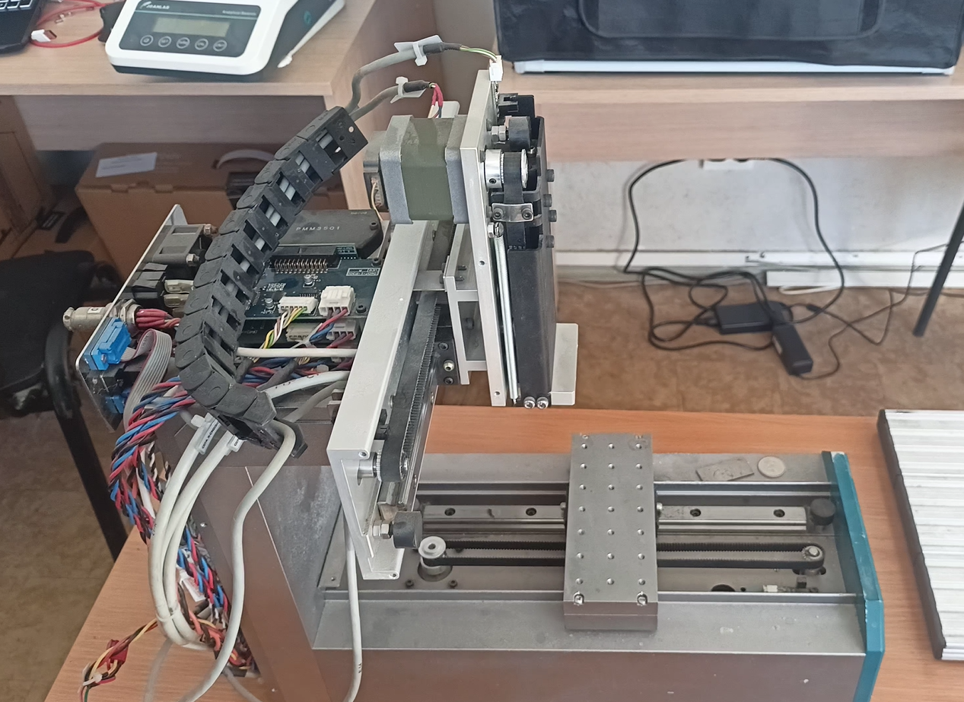

Рисунок 2 – Модифицируемый станок

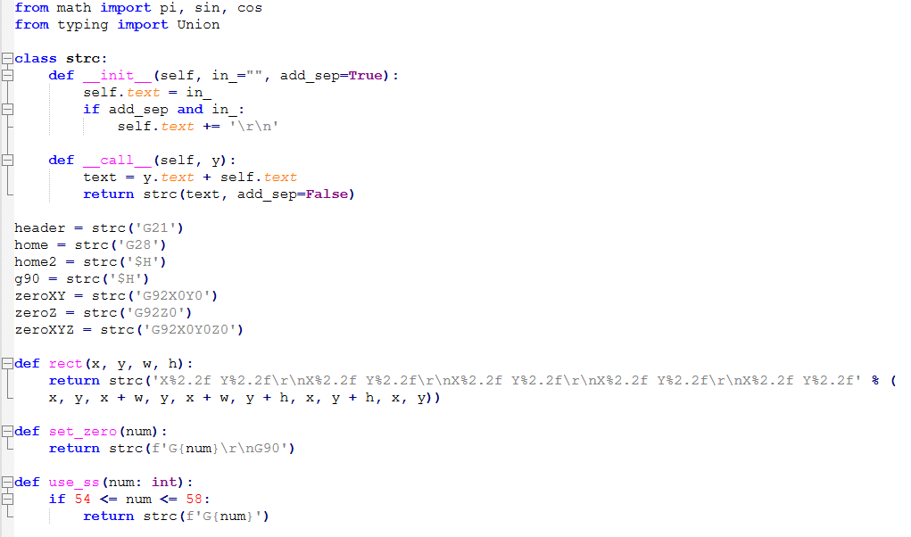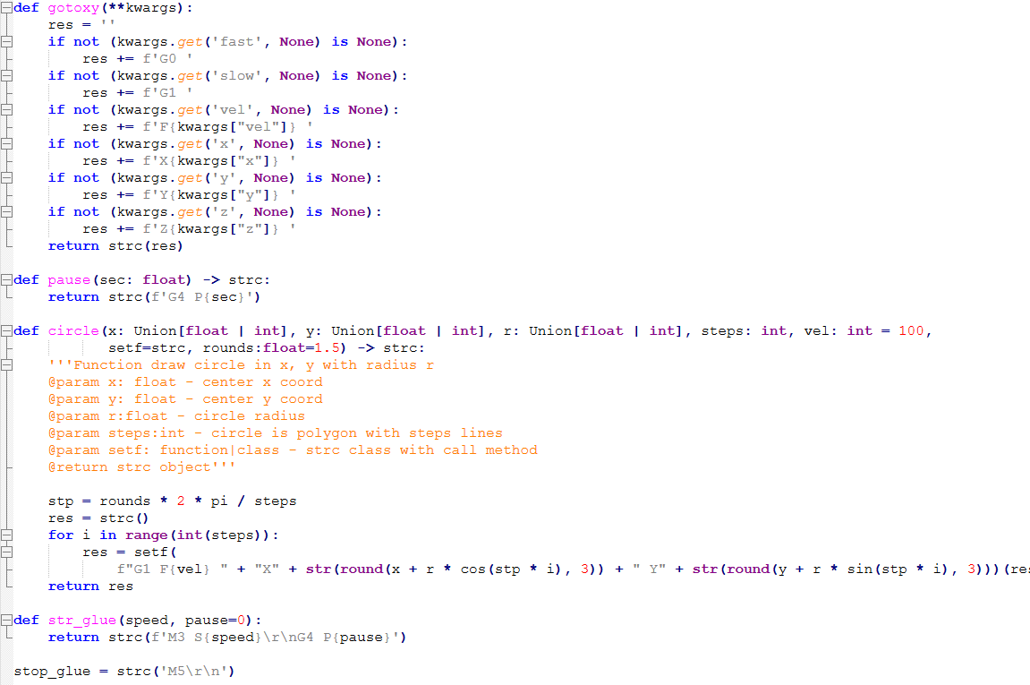

Рисунок 3 – Код библиотеки функций

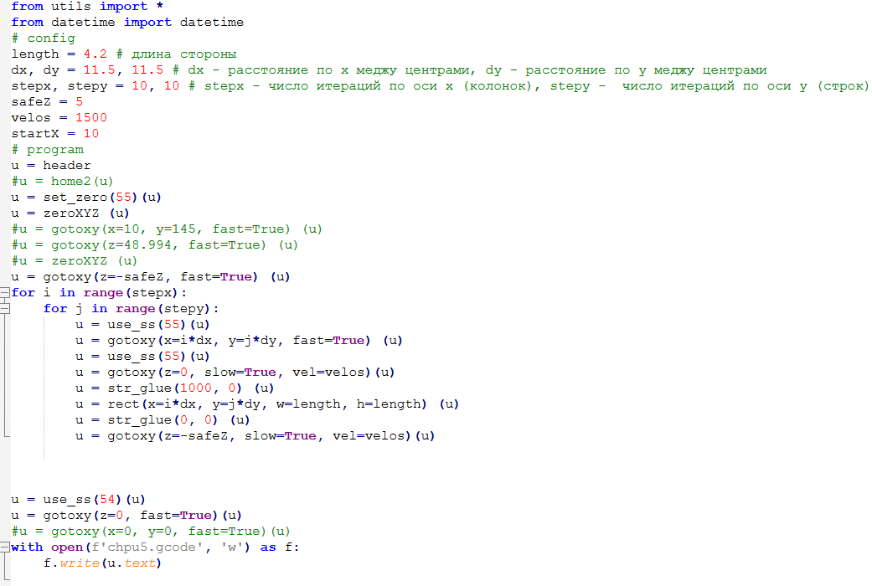

Рисунок 4 – Код генератора G-code